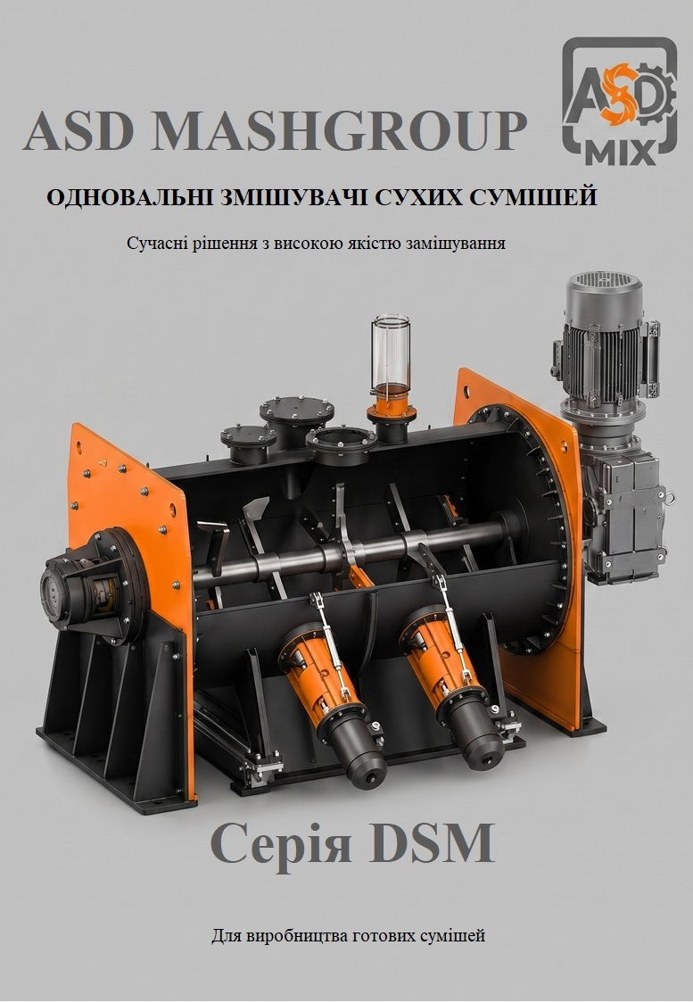
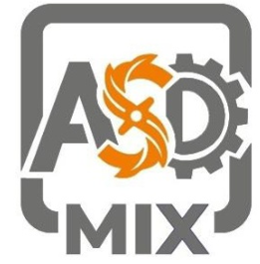
Інтелектуальний контроль Одновального змішувача
Опційно можливе встановлення датчиків для збору даних про стан змішувача, які обробляються системою керування.
Це забезпечує інтелектуальний процес змішування
Надійна трансмісія
Високомоментний циліндричний мотор-редуктор у поєднанні з ланцюговою передачею забезпечує ефективну передачу крутного моменту, плавну роботу змішувача та високу надійність навіть за інтенсивної експлуатації.
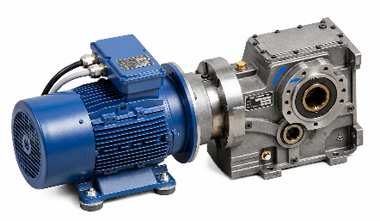
Система змішування
Інтенсивний рух забезпечує абсолютну гомогенність суміші. Лопатки зі зносостійкого сплаву гарантують тривалий ресурс роботи

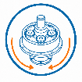
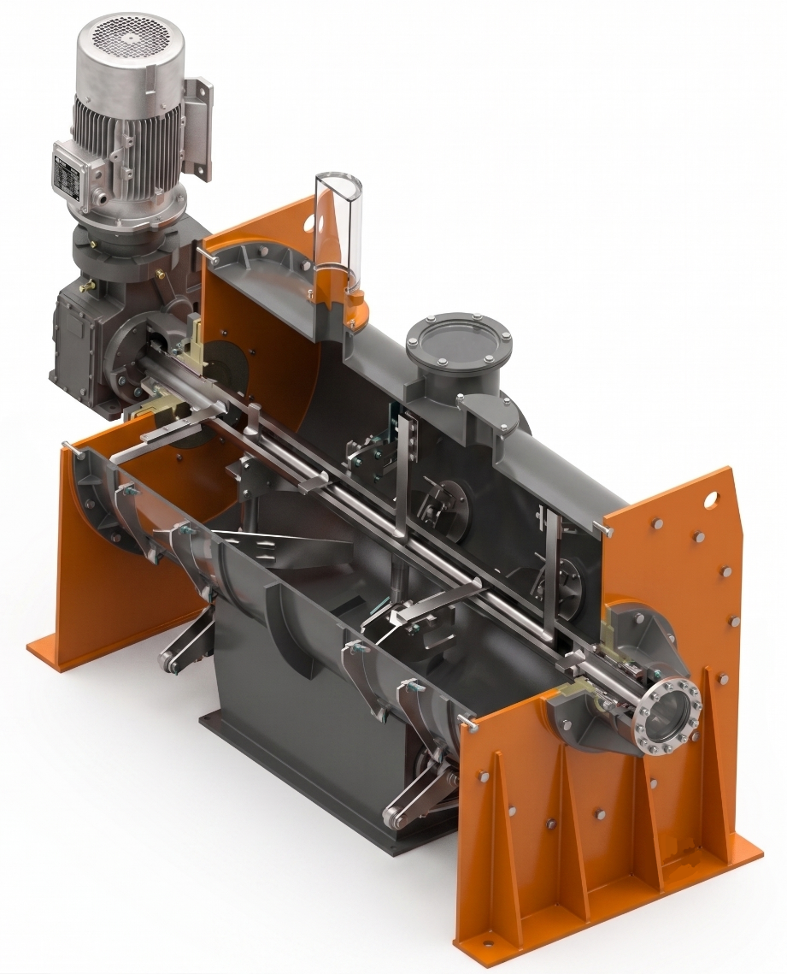



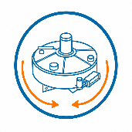
Тепловий захист двигунів
Вбудовані термодатчики надійно захищають приводи від перегріву під час тривалих пікових навантажень.
Корпус змішувача
Зварна конструкція з товстолистової сталі, посилена профілями, що забезпечує високу жорсткість



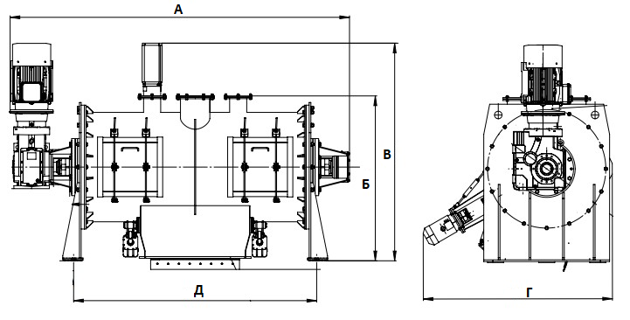
DSM
Технічні характеристики одновальних змішувачів серії DSM

Параметр | Одиниця вим. | DSM-1500 | DSM-3000
Основні параметри
Робочий об'єм змішування | м³ | 1,5 | 3,0
Об'єм завантаження | м³ | 2,25 | 4,50
Продуктивність | м³/год | до 45 | до 90
Час циклу змішування | сек | 60–120 | 60–120
Робочий орган
Частота обертання головного валу | об/хв | 54,7 | 40–45
Кількість деагломераторів | шт | 2 | 4
Швидкість деагломераторів | об/хв | 1500 | 1500
Електропривід
Потужність головного двигуна | кВт | 30 | 55
Потужність деагломераторів | кВт | 2×2,2 | 4×2,2
Сумарна встановлена потужність | кВт | 34,4 | 63,8
Трансмісія
Тип мотор-редуктора | — | K09390AF VEG200L/4A | K09390AF VEG250M/4A
Номінальний момент на валу | Н·м | 4715 | 9000
Пневмосистема
Робочий тиск | МПа | 0,6 | 0,6
Габаритні параметри
A (довжина) | мм | 3150 | 4700
Б (висота до завантаження) | мм | 1531 | 1800
В (Загална висота) | мм | 2020 | 2500
Г (Ширина) | мм | 1760 | 2200
Д Міжвісьова відстань | мм | 2260 | 2400


Найменування / Опція | DSM-1500 | DSM-3000
Базова комплектація змішувача | [ Ціна ] | [ Ціна ]
Опційне обладнання
Індивідуальна верхня кришка (під дозатори замовника) | По запиту
Скіповий підйомник (з лебідкою та напрямними) | По запиту
Система промивання високого тиску | По запиту
Датчик температури суміші | По запиту
Спеціальна футеровка (HARDOX) | По запиту
Пульт керування | По запиту

